PROGRAMA DE MANEJO INTEGRAL DE GESTIÓN DE RESIDUOS Y PELIGROSOS

CÁMARA DE REPRESENTANTES

BOGOTÁ

ABRIL, 2023

Tabla de contenido
1. Introducción 4
2. Objetivo general 4
2.1. Objetivos específicos 4
3. Alcance 5
4. Residuos generados 5
4.1. Residuos Convencionales 5
4.2. Residuos Peligrosos 5
5. Responsables 6
6. Marco Normativo 6
6. Definiciones 10
6.1. Almacenamiento 10
6.2. Aprovechamiento 10
6.3. Aspecto ambiental 10
6.4. Basura (Negro) 10
6.5. Biodegradable (VERDE) 10
6.6. Contaminación 11
6.7. Clasificación de residuos 11
6.8. Disposición final 11
6.9. Empresa de disposición final 11
6.10. Fuente 11
6.11. Generador 11
6.12. Gestión integral de residuos sólidos (GIRS) 11
6.13. Impacto ambiental 12
6.14. Prevención 12
6.15. RAEE 12
6.16. Residuo 12
6.17. Residuos reciclables 12
6.18. Residuos peligrosos y/o especiales 12
6.19. Residuo ordinario 12
6.20. Tratamiento 13
6.21. Lixiviados 13
6.22. Concepto De Las 3RS 13
6.23. Reducir 13
6.24. Reutilizar 13
6.25. Reciclar 13
7. Metodología 14
7.1. Generalidades de la metodología 17
7.1.1. Condiciones del área de almacenamiento 18
7.1.2. Personal y sus EPP 18
7.2. Implementación de la estrategia. 18
7.2.1. Reducir 18
7.2.2. Reutilizar 19
7.2.3. Reciclar 19
7.2.4. Implementación de puntos ecológicos 19
7.3 Rutas de evacuación de residuos peligrosos 19
8. Indicadores 22
8.1. Seguimiento y medición de indicadores. 22
9. Estructuración en el Plan anual 23
10. Anexos 23
11. Control de cambios 24

Introducción
Un Plan de Manejo Integral de Residuos, es un documento adaptando las medidas necesarias planteadas en la definición de manejo integral como actividades de prevención, reducción y separación en la fuente, acopio, almacenamiento, transporte, aprovechamiento y/o valorización, tratamiento y/o disposición final, todo enfocado a los residuos generados en la empresa a estudiar, en este caso Cámara de Representantes.
La Cámara de Representantes es una institución, enfocada en procesos de oficina, la cual cuenta con cuatro (4) sedes: Capitolio, Edificio Nuevo, Santa Clara, Edificio Administrativo. Los cuales cuentan con programas para el manejo integral de residuos sólidos y residuos peligrosos.
La actualización acorde a la resolución 2184 de 2019, busca la implementación del Plan de Manejo Integral de Residuos, creando conciencia ambiental en cada uno de sus procesos productivos teniendo en cuenta alternativas de producción más limpia, para así minimizar y controlar la generación de residuos, el manejo y aprovechamiento de estos.

Objetivo general
Garantizar el manejo integral y la recolección de los residuos, con el fin de asegurar su disposición final evitando la generación de algún tipo de riesgo para la salud de las personas y el medio ambiente, articulando los diferentes procesos de reciclaje, reutilización y disposición final adecuada de las instalaciones de la Cámara de Representantes.

Objetivos específicos
- Establecer una frecuencia de recolección, buen manejo y disposición hasta llegar a su destino final.
- Crear conciencia a los trabajadores, contratistas, visitantes sobre la correcta disposición y clasificación de los residuos (puntos ecológicos).
- Suministrar capacitaciones al personal de servicios sobre el adecuado uso de EPP, para el manejo, recolección y disposición de residuos.
- Aprovechar la utilidad de los tipos residuos sólidos generados, para incentivar la reutilización, reforzando la política de cero (0) papel.

Alcance
El programa de Manejo Integral de Gestión de Residuos aplica para las cinco (5) sedes de la Cámara de Representantes: Capitolio, Edificio Nuevo, Santa Clara, Edificio Administrativo y Cota. Las actividades de recolección, almacenamiento temporal y disposición final, de los diferentes residuos que se manejan, permitiendo a su vez la implementación de buenas prácticas de gestión, previniendo efectos adversos a la salud y ambiente por el manejo inadecuado de los residuos.

Residuos generados

Residuos Convencionales
- Cartón
- Papel
- Plástico
- Vidrio
- Orgánico

Residuos Peligrosos
- Tóner de impresoras
- Bombillas fluorescentes
- Baja lenguas (consultorios y enfermería)
- Gasas (consultorios y enfermería)
- Algodones (consultorios y enfermería)
- Agujas y jeringas (consultorios y enfermería)
- Guantes y Ropa quirúrgica (consultorios y enfermería)
- Toallas desechables
- Envases de sustancias químicas
- Baterías
- Aceites usados.

Responsables
Jefe División de Servicios
Coordinador Servicios Generales
Supervisor Servicios Generales (cámara y Senado)
Personal Servicios Generales del Congreso de la República (Cámara y Senado)
Eco capital (Servicio Externo Recolector RESPEL)
Aseo Capital (Servicio Externo Recolector Residuos Orgánicos)

6. Marco Normativo

A Continuación, se presenta el marco normativo referente a los residuos sólidos o PMIRS.
- Ley 9 de 1979, expedida por el Ministerio de Salud - Ley nacional sanitaria. Por la cual se dictan medidas sanitarias a edificaciones, instituciones públicas, fábricas de alimentos, entre otros.
- Constitución Nacional de Colombia 1991: (Art. 31) Todo ser humano tiene derecho a tener un ambiente sano.
- Decreto 1713 de 2002. Por el cual se reglamenta la Ley 142 de 1994, la Ley 632 de 2000 y la Ley 689 de 2001, en relación con la prestación del servicio público de aseo, y el Decreto Ley 2811 de 1974 y la Ley 99 de 1993 en relación con la Gestión Integral de Residuos Sólidos.
- Decreto 1505 de 2003. Por el cual se modifica parcialmente el Decreto 1713 de 2002, en relación con los planes de gestión integral de residuos sólidos y se dictan otras disposiciones
- Decreto 1140 de 2003. Por el cual se modifica parcialmente el Decreto 1713 de 2002, en relación con el tema de las unidades de almacenamiento, y se dictan otras disposiciones.
- Decreto 838 de 2005. Hace énfasis en las condiciones técnicas de diseño, ubicación y operación de rellenos sanitarios. Igualmente, reglamenta el procedimiento a seguir por parte de las entidades territoriales para definir las áreas susceptibles para la ubicación de rellenos sanitarios.
- Decreto 1076 de 2015. Decreto único Reglamentario del medio ambiente: "Por medio del cual se expide el Decreto Único Reglamentario del Sector Ambiente y Desarrollo Sostenible".
- CONPES 3530. Lineamientos y Estrategias para Fortalecer el Servicio Público de Aseo en el Marco de la Gestión Integral de Residuos Sólidos.
- Resolución 2184 de 2019. Por el cual se modifica la resolución 668 del 2016 sobre el uso racional de las bolsas plásticas y otras disposiciones.

Por consiguiente, se muestran las normativas y guías que se relaciona los residuos sólidos:
- Guía Técnica Colombiana GTC 24. Guía para la separación en la fuente
- Guía Técnica Colombiana GTC 86. Guía para la implementación de la gestión integral de residuos.
- Guía Técnica Colombiana GTC 53-5. Guía para el aprovechamiento de los residuos metálicos.

Además, a continuación, se describe el marco legal para los Residuos Peligrosos.
- Resolución 2309 de 1986. Por la cual se dictan normas para el cumplimiento del contenido del Título III de la Parte 4 del Libro 1 del Decreto Ley número 2811 de 1974 y de los Títulos I, III y XI de la Ley 9 de 1979, en cuanto a Residuos Especiales.
- Decreto 919 de 1989, “Por la cual se adopta la política nacional de gestión del riesgo de desastres y se establece el Sistema Nacional de Gestión del Riesgo de Desastres y se dictan otras disposiciones”.
- Ley 253 de 1996. Por medio de la cual se aprueba el Convenio de Basilea sobre el control de los movimientos transfronterizos de los desechos peligrosos y su eliminación, hecho en Basilea el 22 de marzo de 1989.
- Ley 430 de 1998. Por la cual se dictan normas prohibitivas en materia ambiental, referentes a los desechos peligrosos y se dictan otras disposiciones.
- Resolución 415 de 1998. Por la cual se establecen los casos en los cuales se permite la combustión de los aceites de desecho y las condiciones técnicas para realizar la misma.
- En el Decreto 1609 de 2002. “Por el cual se reglamenta el manejo y transporte terrestre automotor de mercancías peligrosas por carretera”, expedido por el Ministerio de Transporte, en el Capítulo V describe extensamente las obligaciones de los principales actores de la cadena del transporte de mercancías peligrosas.
- Decreto 1443 de 2004. Por el cual se reglamenta parcialmente el Decreto Ley 2811 de 1974, la Ley 253 de 1996 y la Ley 430 de 1998 en relación con la prevención y control de la contaminación ambiental por el manejo de plaguicidas y desechos o residuos peligrosos provenientes de los mismos y se toman otras determinaciones.
- Decreto 4741 del 2005. Expedido por el Ministerio de Ambiente, Vivienda y Desarrollo Territorial: por el cual se reglamenta parcialmente la prevención y manejo de los residuos o desechos peligrosos generados en el marco de la gestión integral.
- Resolución 1362 de 2007. Por la cual se establece los requisitos y el procedimiento para el Registro de Generadores de Residuos o Desechos Peligrosos, a que hacen referencia los artículos 27º y 28º del Decreto 4741 del 30 de diciembre de 2005.
- Resolución 1402 de 2007. Expedida por el Ministerio de Ambiente, Vivienda y Desarrollo Territorial. Por la cual se desarrolla parcialmente el Decreto 4741 del 30 de diciembre de 2005, en materia de residuos o desechos peligrosos.
- Ley 1252 de 2008. Por la cual se dictan normas prohibitivas en materia ambiental, referentes a los residuos y desechos peligrosos y se dictan otras disposiciones.
- Resolución No. 372 de 2009. “Por la cual se establecen los elementos que deben
Contener los Planes de Gestión de Devolución de Productos pos consumo de
Baterías Usadas Plomo Ácido y se adoptan otras disposiciones”.
- Decreto 3930 de 2010. Por el cual se reglamenta parcialmente el Título I de la Ley 9ª de 1979, así como el Capítulo II del Título VI –Parte III- Libro II del Decreto-ley 2811 de 1974 en cuanto a usos del agua y residuos líquidos y se dictan otras disposiciones.
- Resolución 1739 de 2010. Por la cual se suprime el requisito establecido en el artículo 19 de la Resolución 1297 de 2010, en el artículo 19 de la Resolución 1511 de 2010 u en el artículo 18 de la Resolución 1512 de 2010.
- Resolución 1511 de 2010. “Por la cual se establecen los Sistemas de Recolección Selectiva y Gestión Ambiental de Residuos de Bombillas se adoptan otras disposiciones”.
- Resolución 1512 de 2010. Por la cual se establecen los Sistemas de Recolección Selectiva y Gestión Ambiental de Residuos de Computadores y/o Periféricos u se adoptan otras disposiciones.
- Resolución 1457 de 2010. Por la cual se establecen los Sistemas de Recolección Selectiva y Gestión ambiental de Llantas Usadas y se adoptan otras disposiciones.
- Resolución No. 1297 de 2010. “Por la cual se establecen los Sistemas de Recolección Selectiva y Gestión Ambiental de Residuos de Pilas y/o Acumuladores y se adoptan otras disposiciones”.
- Resolución 1754 de 2011. Por la cual se adopta el Plan para la Gestión –integral de Residuos Peligrosos para el Distrito Capital.
- Ley 1672 de 2013. Expedida por el Congreso de la República. Por la cual se establecen los lineamientos para la adopción de una política pública de gestión integral de residuos de aparatos eléctricos y electrónicos (RAEE), y se dictan otras disposiciones.
- El Decreto 2981 de 2013. Reglamenta las actividades principales y complementarias del servicio público de aseo11 y, entre otros aspectos, señala la obligatoriedad para los usuarios de realizar la separación en la fuente y para los municipios de elaborar y mantener actualizado un Plan para la Gestión Integral de Residuos Sólidos en el ámbito local o regional según el caso, de conformidad con la metodología definida por la Resolución 0754 de 201412.
- El Decreto 596 de 2016. Reglamenta el esquema de operación de la actividad de aprovechamiento en el marco del servicio público de aseo y el régimen transitorio para la formalización de los recicladores de oficio13.
Otros requisitos: NTC ISO 14001. Sistema de Gestión Ambiental requisitos con
Orientación para su uso. 2004. 4.3.3 Objetivos, metas y programas, 4.4.2
Competencia, formación y toma de conciencia.

Definiciones

Almacenamiento
Acción del usuario de depositar temporalmente los residuos sólidos en cajas o contenedores retornables o desechables, mientras se procesan para su aprovechamiento, transformación, comercialización o se presentan al servicio de recolección para su tratamiento o disposición final.

Aprovechamiento
Proceso mediante el cual, a través de un manejo integral de residuos sólidos, los materiales recuperados se reincorporan al ciclo económico y productivo en forma eficiente, por medio de la reutilización, el reciclaje, la incineración con fines de generación de energía, el compostaje o cualquier otra modalidad que conlleve a beneficios sanitarios, ambientales o económicos.

Aspecto ambiental
Elemento de las actividades, los productos o los servicios de una organización que puede interactuar con el medio ambiente.

Basura (Negro)
Todo material o sustancia sólida o semisólida de naturaleza ordinaria, de origen orgánico o inorgánico, putrescible o no, proveniente de actividades domésticas, industriales, comerciales e institucionales y de servicios, que no ofrece ninguna posibilidad de aprovechamiento, a través de un proceso productivo (también se conoce como residuo no aprovechable). Son residuos sólidos que no tienen ningún valor comercial, requieren tratamiento y disposición final y por lo tanto generan costos.

Biodegradable (VERDE)
Son aquellos restos químicos o naturales que se descomponen fácilmente en el ambiente. En estos restos se encuentran los vegetales, residuos alimenticios no infectados, papel higiénico, papeles no aptos para reciclaje, jabones y detergentes biodegradables, madera y otros residuos que puedan ser transformados fácilmente en materia orgánica.

Contaminación
Es la alteración del medio ambiente por sustancias o formas de energía puestas allí por la actividad humana o de la naturaleza en cantidades, concentraciones o niveles capaces de interferir con el bienestar y la salud de las personas, atentar contra la flora y/o la fauna, degradar la calidad del medio ambiente o afectar los recursos de la Nación o de los particulares.

Clasificación de residuos
Ordenar o disponer los residuos de acuerdo a su manejo en la fuente (Reciclables, No Reciclables, Peligrosos y/o Especiales, Orgánicos).

Disposición final
Colocar los residuos en orden y situación conveniente de acuerdo con la normatividad vigente.

Empresa de disposición final
Organización certificada por el gobierno a través de la autoridad ambiental competente, para las actividades de disposición final de residuos.

Fuente
Área o lugar físico donde se genera el residuo (lugar de trabajo, pasillos, baños, cafetería, muelle, parqueadero, etc.).

Generador
Persona física o moral que produce residuos, a través del desarrollo de procesos productivos o de consumo.

Gestión integral de residuos sólidos (GIRS)
Conjunto de operaciones y disposiciones encaminadas a dar a los residuos producidos, el destino más adecuado desde el punto de vista ambiental, de acuerdo con sus características, volumen, procedencia, costos de tratamiento, posibilidades de recuperación, aprovechamiento, comercialización y disposición final.

Impacto ambiental
Cualquier cambio en el ambiente, sea adverso o beneficioso, resultante en todo o en parte de las actividades, productos y servicios de una organización.

Prevención
Conjunto de acciones dirigidas a identificar, controlar y reducir los factores de riesgo biológico, del ambiente y de la salud producidos como consecuencia del manejo adecuado de los residuos peligrosos.

RAEE
Residuos de aparatos eléctricos y electrónicos.

Residuo
Cualquier sustancia u objeto del cual se desprenda su generador, no utilizado por la actividad principal, pero susceptible de ser utilizado posteriormente de forma externa o interna.

Residuos reciclables
Residuos recuperados que se pueden aprovechar y transformar, devolviéndoles su potencialidad para reincorporarlos como materia prima, en la fabricación de nuevos productos. Por ejemplo: Papel, cartón, vidrio, envase plástico, metales voluminosos entre otros.

Residuos peligrosos y/o especiales
Son aquellos que, por sus características infecciosas, toxicas, explosivas, corrosivas, inflamables volátiles, combustibles, radiactivas o reactivas pueden causar riesgo a la salud humana o deteriorar la calidad ambiental hasta niveles que causen riesgo a la salud humana. Así mismo se consideran residuos peligrosos los envases, empaques y embalajes que hayan tenido contacto con ellos.

Residuo ordinario
Son materiales o sustancia sólida o semisólida de origen orgánico e inorgánico, proveniente de actividades domésticas, industriales, comerciales, institucionales, de servicios, que no ofrece ninguna posibilidad de aprovechamiento, reutilización o reincorporación en un proceso productivo. Son residuos sólidos que no tienen ningún valor comercial, requieren tratamiento y disposición final y por lo tanto generan costos de disposición. Por ejemplo: icopor, servilletas, residuos de comida.

Tratamiento
Conjunto de operaciones, procesos o técnicas mediante los cuales se modifican las características de los residuos sólidos, para minimizar los impactos ambientales negativos y los riesgos para la salud humana.

Lixiviados
Líquidos tóxicos y altamente contaminantes generados por la filtración del agua de lluvia entre los detritos de un vertedero.

Concepto De Las 3RS
Reducir, Reutilizar y Reciclar.

Reducir
Acciones para reducir la producción de objetos susceptibles de convertirse en residuos. Es la erre más importante ya que tiene el efecto más directo y amplio en la reducción de los daños al medio ambiente.

Reutilizar
Acciones que permiten el volver a usar un determinado producto para darle una segunda vida, con el mismo uso u otro diferente. Segunda erre más importante, igualmente debido a que también reduce impacto en el medio ambiente, indirectamente.

Reciclar
Proceso cuyo objetivo es convertir materiales (desechos) en nuevos productos para prevenir el desuso de materiales potencialmente útiles, reducir el consumo de nueva materia prima, reducir el uso de energía, reducir la contaminación del aire (a través de la incineración) y contaminación del agua (a través de los vertederos) por medio de la reducción de la necesidad de los sistemas de desechos convencionales, así como también disminuir las emisiones de gases de efecto invernadero en comparación con la producción de plásticos. El reciclaje es un componente clave en la reducción de desechos contemporáneos y es el tercer componente de las 3R (Reducir, Reutilizar, Reciclar). Los materiales reciclables incluyen varios tipos de vidrio, papel, metal, plástico, telas y componentes electrónicos.

Metodología
Mediante la siguiente grafica se explica el proceso de recolección y almacenamiento de residuos implementado en la Cámara de Representantes.
1. Generación
Producción de Residuos
Uso de materias primas

La generación de residuos se puede definir como la acción de producir desechos derivado de las diferentes actividades industriales, es importante tener un control de esto pues provoca impactos negativos en el ámbito ambiental, económicamente, sanitario y social.
2. Segregación
Segregación en la fuente código de colores.

El manual de gestión integral de residuos define la segregación como la base fundamental de la adecuada gestión de residuos, consiste en la clasificación y disposición de los residuos en canecas y contenedores adecuados, de acuerdo con la legislación vigente.
La GTC 24 de 2009 para la implementación del código de colores quedará obsoleta a partir del año 2021 debido a que el Ministerio de Ambiente y Desarrollo Sostenible, junto con el Ministerio de Vivienda, Ciudad y Territorio, establecieron un código de colores unificado por medio de la Resolución 2184 de 2019. Canecas blancas para los residuos aprovechables, separando según el tipo de contenido y del material, verdes para depositar residuos orgánicos aprovechables como los restos de comida y negras para los residuos no aprovechables.
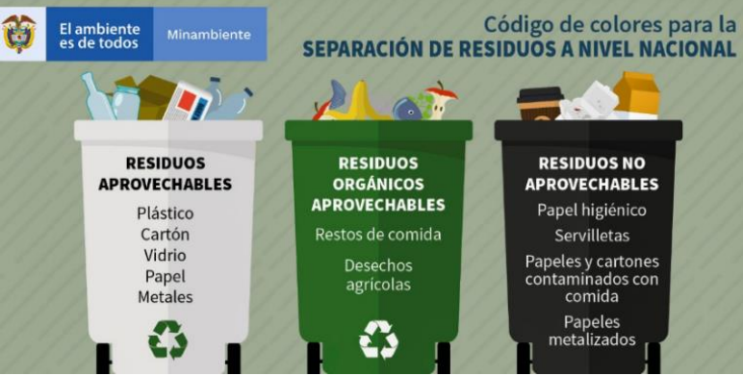
Código de colores separación de residuos a nivel nacional
Fuente: Ministerio de Ambiente y Desarrollo Sostenible (2019).
3. Recolección y transporte interno

Rutas de recolección Señalización del sitio

En el proceso de recolección y transporte interno, la GTC 24 de 2009 consiste en el traslado de residuos desde el lugar de generación hasta el centro de acopio o sitio de almacenamiento, esta guía muestra viñetas claves principales para el transporte.
- Se debe garantizar la recolecta de la totalidad de los residuos generados.
- La frecuencia de recolección interna debe considerar que el tiempo de permanencia sea el mínimo.
- Todos los procesos de recolección se deben realizar de forma segura, se debe garantizar que la separación de residuos no se pierda.
- Se recomienda que desde el proceso de recolección al sitio de almacenamiento el recorrido sea el mínimo.
- Se deben realizar actividades de limpieza en los elementos utilizados para la recolección y transporte. 6. La ruta de transporte interno debe está completamente señalizada y delimitada.

Este proceso se realiza por medio un elemento conocido como carretilla, carreta o zorra de carga.
4. Almacenamiento
Centro de acopio almacenamiento de residuos

El almacenamiento es el sitio en el que serán depositados los residuos en forma ordenada y correctamente identificados, este lugar debe contar con recipientes que proporcionen seguridad, higiene y aislamiento de los residuos, instalaciones señalizadas (áreas de acopio y sistemas de evacuación y transporte interno), para la GTC 24 de 2009, numeral 6.2.1, este sitio deberá tener los acabados que permitan su fácil limpieza e impedir la formación de ambientes propicios para el desarrollo de microorganismos en general, sistemas que permitan la ventilación como rejillas o ventanas; y de prevención y control de incendios, como extintores y suministro cercano de agua y drenaje, deben ser construidas de manera que se evite el acceso y proliferación de insectos, roedores y otras clases de vectores e impida el ingreso de animales domésticos, contar con un programa de extinción de vectores, disponer de báscula para el control de la generación, contar con un sistema de control de olores, contar con características estructurales, de resistencia físico química para los residuos que se almacenen ahí, deberán tener una adecuada accesibilidad para los usuario y la ubicación del sitio no debe causar molestias e impactos a la comunidad.
Empresa de Aseo Relleno Sanitario
5. Disposición final

La GTC 24, establece en su apartado 7 la entrega de residuos al prestador del servicio de recolección, para cumplir con un monitoreo se debe realizar un registro que lleve el horario y la frecuencia en donde se hace la recolección de los residuos, teniendo en cuenta el tipo de recolección que tiene la empresa, en este caso rige la recolección en el andén o en centros de acopio.

Generalidades de la metodología
- Los trabajadores de oficios generales son los encargados de la Recolección de los residuos generados en las diferentes oficinas que forman parte de la Cámara de Representantes. Manejando diferentes horarios de recolección en cada una las instalaciones que hacen parte de la cámara de Representantes:

CÁMARA DE REPRESENTANTES | LUGAR | HORARIO (Diario) | TIPO DE RESIDUO
CÁMARA DE REPRESENTANTES | CAPITOLIO | 6:30 am | Ordinario y Peligrosos
CÁMARA DE REPRESENTANTES | CAPITOLIO | 10:30 am | Ordinario y Peligrosos
CÁMARA DE REPRESENTANTES | CAPITOLIO | 02:20 pm | Ordinario y Peligrosos
CÁMARA DE REPRESENTANTES | EDIFICIO NUEVO | 3:30 AM | Ordinario y Peligrosos
CÁMARA DE REPRESENTANTES | EDIFICIO NUEVO | 1:00 - 2:00 pm | Ordinario y Peligrosos
CÁMARA DE REPRESENTANTES | EDIFICIO NUEVO | 3:00 - 4:00 pm | Ordinario y Peligrosos
CÁMARA DE REPRESENTANTES | EDIFICIO ADMINISTRATIVO | 9:00 - 10:00 am | Aprovechables
CÁMARA DE REPRESENTANTES | CAPITOLIO | 9:00 – 10:00 am | Peligrosos

- Una vez recolectados los residuos, estos son llevados al shut de basuras el cual se encuentra ubicado en el parqueadero externo costado norte, allí se realiza el proceso de separación de la fuente y son depositados en las diferentes canecas según el color y tipo de residuos, según corresponda. Para los residuos peligrosos se cuenta con un cuarto exclusivo dentro del shut, el cual se encuentra bajo llave e identificado.
- Este shut es el almacenamiento temporal de los residuos mientras las empresas prestadoras del servicio externo llegan a recogerlos.
- Para la recolección de Residuos Ordinarios se cuenta con la prestación del
servicio diario por parte de la Empresa Aseo Capital.
- Para la recolección de Residuos Peligrosos el prestador del servicio es Ecocapital, el cual recolecta dos veces a la semana (o cada que se requiera el servicio) los residuos generados dejando soporte con especificaciones de los residuos recolectados (residuos y peso en kg).
- La disposición final de los residuos ordinarios se realiza en el Relleno Sanitario Doña Juana y para los residuos peligrosos se lleva a cabo un tratamiento establecido Ecocapital empresa encargada de la recolección actualmente.
- La L&D del shut se realiza una vez al mes la cámara y al otro mes Senado, sin embargo, se realiza diariamente. Este servicio lo presta Serviaseo.

Condiciones del área de almacenamiento
El área de almacenamiento de residuos cuenta con las especificaciones de norma (puerta, identificación, recipientes identificados por tipo de residuo, punto de agua ya aprobado falta suministro del recurso para su instalación. Para los residuos peligrosos se mantiene un recipiente sellado.

Personal y sus EPP
El personal que realiza la labor cuenta con sus EPP (botas, guantes, tapabocas, impermeable amarillo).

Implementación de la estrategia.
En esta etapa se realiza la implementación de las medidas de reducción, reutilización, reciclaje, almacenamiento y/o disposición adecuada de los residuos para garantizar la mitigación del impacto.

Reducir
Se implementarán políticas encaminadas a la reducción en la utilización de recursos, reducción en la compra de insumos de papelería, así mismo se incentivará el uso de tecnologías de información, correos electrónicos entre otros, teniendo en cuenta la calidad del proceso y los requerimientos legales adquiridos por la Cámara de Representantes. Se realizarán campañas masivas para la adopción obligatoria en todos los procesos de la Política de “cero papeles”, adoptada por la entidad. Implementar, y adoptar buenas prácticas ambientales en el uso y reúso de papel de oficina. Se plantea el uso mesurado de vasos desechables en cafetería.

Reutilizar
En concordancia con la política de cero papeles adoptados por la Entidad, se diseña e implementan estrategias que motiven a servidores y contratistas de la Cámara de Representantes al uso por las dos caras del papel, así como la destinación del papel para ser reciclado, y entregado a una organización o sitio definido por la entidad que se encargue de la disposición final. Para facilitar esta estrategia, en los puntos de impresión y fotocopiado, se destina un sitio para la disposición de papel para reutilizar (utilizado por una cara) y se implementarán campañas periódicas, visuales del uso de papel por ambas caras, así como reforzar “imprima solo lo necesario”.

Reciclar
Para la implementación de la estrategia de la tercera R, se desarrollarán las siguientes actividades encaminadas a la separación adecuada de los residuos generados por la Cámara de Representantes, que facilite la eficiencia del reciclaje.

Implementación de puntos ecológicos
Implementar puntos ecológicos, en las áreas de operación de la Cámara de Representantes con el fin de dar un manejo integral de los residuos convencionales, buscando principalmente la minimización y separación desde la fuente, el mayor aprovechamiento de los residuos sólidos reutilizables y reducción del volumen, para su posterior disposición en donde se reducirá su riesgo para el ambiente y para la salud humana. Para realizar el manejo de los residuos sólidos se contemplarán diferentes etapas que componen la gestión integral de los mismos.

7.3 Rutas de evacuación de residuos peligrosos

Se cuenta con dos rutas de evacuación de residuos peligrosos:
Para el edificio del Capitolio: La ruta empieza en el sótano uno en el consultorio odontológico, se realiza un desplazamiento a mano derecha y se llega mediante las escaleras al primer piso del edificio, en este punto se une la ruta que sale del consultorio médico y se continua hasta llegar a la parte posterior del capitolio para luego atravesar la carrera sexta e ingresar por la puerta del parqueadero externo que queda en la calle octava y así llegar al punto de acopio temporal de residuos sólidos y peligrosos en el parqueadero externo del Edificio Nuevo.


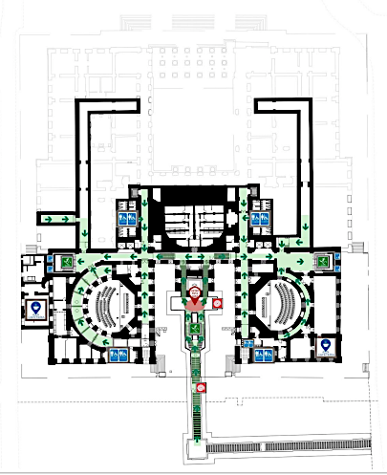
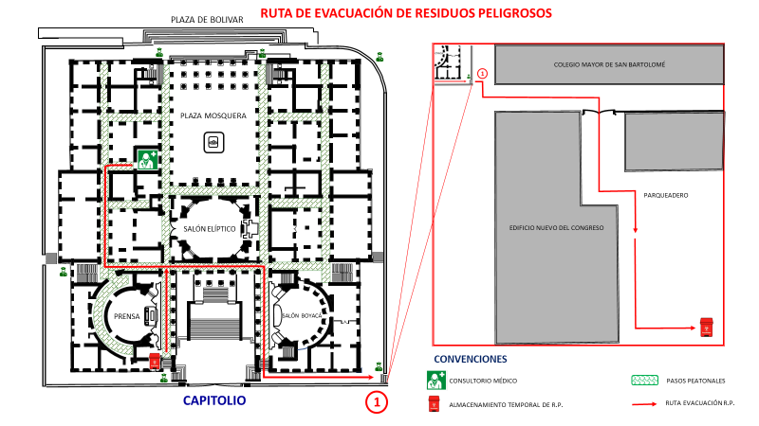
PISO 1
2
2
1
SOTANO 1


1


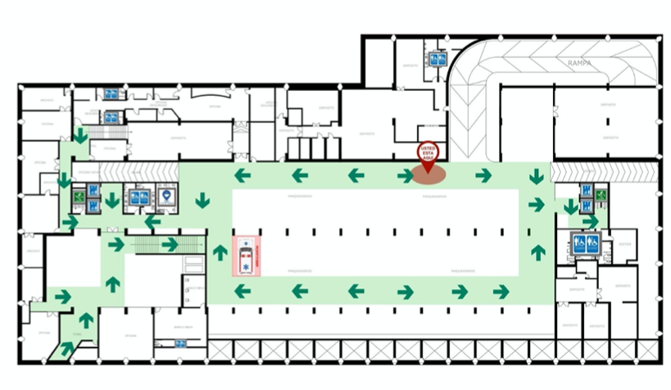
Edificio Nuevo
SOTANO 1
1
CONVENCIONES
Consultorio odontológico

Almacenamiento temporal de residuos solidos

Ruta de evacuación

Consultorio Medico

PISO 1
1
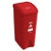


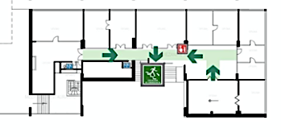



Para el edificio Nuevo: La ruta empieza en el sótano uno en los consultorios médico y odontológico, se realiza un desplazamiento en línea recta hasta los torniquetes de acceso al parqueadero del sótano uno y posteriormente se dirige a la salida por la rampa vehicular y girando a la izquierda se llega al punto de acopio temporal de residuos sólidos y peligrosos en el parqueadero externo del Edificio Nuevo.

7.4 Rutas y disposición final RAEE

En la entidad Cámara de Representantes se realiza el siguiente procedimiento de disposición final de Residuos de Aparatos Eléctricos y Electrónicos de la siguiente manera:

- Se debe hacer una solicitud por correo electrónico a la oficina de almacén al correo Almacen@camara.gov.co, solicitando la disposición final.
- Almacén solicita un concepto técnico del estado del equipo a mesa de ayuda o planeación y sistemas.
- Si el concepto técnico es fallo total del equipo, almacén retira el equipo dejando un acta de retiro y un comprobante del descargue del implemento del inventario.
- Posteriormente es llevado a las bodegas de almacenamiento temporal de RAEE, que se encuentran ubicadas en sótano 1 del edificio nuevo.
- De acuerdo a la programación del almacén para disposición final de residuos y a la cantidad almacenada, se solicita a la empresa RECUPERAR S.A.S la recolección de los residuos para su descomposición y tratamiento adecuado.
BODEGA 1
BODEGA 2
SOTANO 1

Indicadores
Con los siguientes indicadores se mide la efectividad de la Cámara de Representantes en la implementación de plan de manejo integral de gestión de residuos.

- Residuos orgánicos y No Aprovechables

Cantidad residuos generados por trimestre
_______________________________________ *100%
Cantidad de residuos a disposición final por trimestre
- Residuos Aprovechables
Cantidad residuos generados por trimestre
_______________________________________ *100%
Cantidad de residuos a disposición final por trimestre

- Residuos peligrosos
Cantidad residuos generados por trimestre
_______________________________________ *100%
Cantidad de residuos a disposición final por trimestre

8.1. Seguimiento y medición de indicadores.
Objetivo | Indicador | Meta | Periodicidad | Responsable
Seguimiento disposición de Residuos Ordinarios y No aprovechables. | (Cantidad residuos generados por trimestre  / Cantidad de residuos a disposición final por trimestre) *100 | Garantizar que se realice el 100% de la disposición final de los residuos ordinarios y No aprovechables. | Trimestral | Equipo interdisciplinaria SST
Seguimiento disposición de Residuos Aprovechables. | (Cantidad residuos generados por trimestre  / Cantidad de residuos a disposición final por trimestre) *100 | Garantizar que se realice el 100% de la disposición final de los residuos Aprovechables. | Trimestral | Equipo interdisciplinaria SST
Seguimiento disposición de Residuos Peligrosos. | (Cantidad residuos generados por trimestre  / Cantidad de residuos a disposición final por trimestre) *100 | Garantizar que se realice el 100% de la disposición final de los residuos Peligrosos. | Trimestral | Equipo interdisciplinaria SST
Tiempo de ejecución: |  | Año 2023
Fecha inicio: |  | 01/01/2023
Fecha Finalización: |  | 31/12/2023

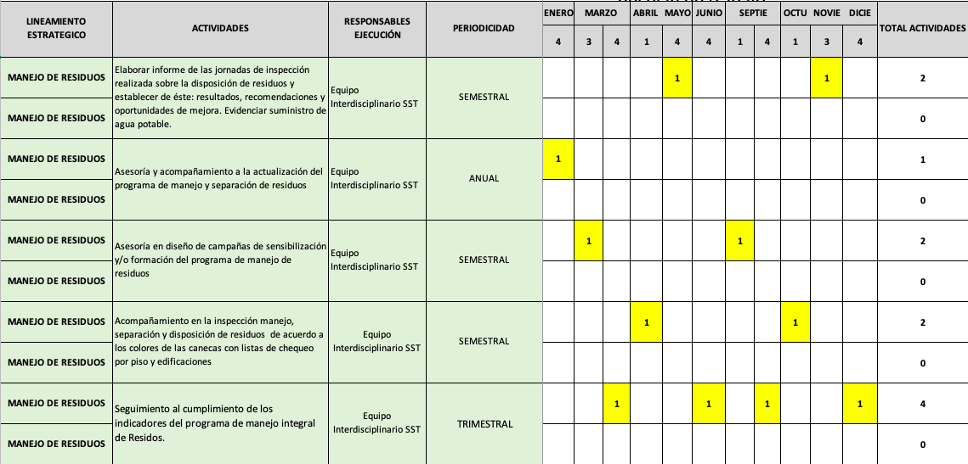
9. Estructuración en el Plan anual

10. Anexos
- Anexo 1.1: Formato de recolección de residuos sólidos.
- Anexo 1.2. Formato de seguimiento al cumplimiento de indicadores ambientales SG – SST

11. Control de cambios
Fecha | Cambio | Versión
Agosto 2021 | Actualización bajo la resolución 2184 de 2019.  Anexo de lista de cheque. | Versión 001
Octubre 2022 | Se diseña cuadro mediciones ambientales. | Versión 002
Febrero 2023 | Actualización de indicadores (Pag 19), se incluyó cuadro seguimiento y control de indicadores (Pag 20), cuadro de estructuración del plan anual (Pag 21), formato de recolección de residuos sólidos Y formato de seguimiento al cumplimiento de indicadores ambientales SG-SST (anexos). | Versión 003
Marzo 2023 | Se incluye el numeral 7.3 Rutas de evacuación de Residuos Peligrosos. | Versión 004
Abril 2023 | Se incluye el numeral 7.4 Rutas RAEE | Versión 005

